|  |  |  |  |  |  |
| --- | --- | --- | --- | --- | --- |
| **时间** | **星期一** | **星期二** | **星期三** | **星期四** | **星期五** |
| **菜品** | **红烧翅中**  **莴苣木耳虾仁**  **黄瓜炒鸡蛋**  **菜苔** | **红汤基围虾 蒜黄炒肉丝 土豆烧鹌鹑蛋 大白菜面筋壳** | **椒盐排条**  **肉末豆腐**  **青椒土豆丝 耗油生菜** | **红烧鸡块 青椒冬笋牛肉丝 绿豆芽炒蘑菇 小青菜香菇** | **鸡腿烧土豆**  **笋片木耳炒猪肚**  **西红柿炒鸡蛋**  **大白菜火腿** |
| **汤品** | **土豆排骨汤** | **肉末炖蛋** | **西红柿鸡蛋汤** | **西湖牛肉羹 水果** | **萝卜排骨汤** |
| **主食** | **米饭** | **米饭** | **米饭** | **米饭** | **米饭** |

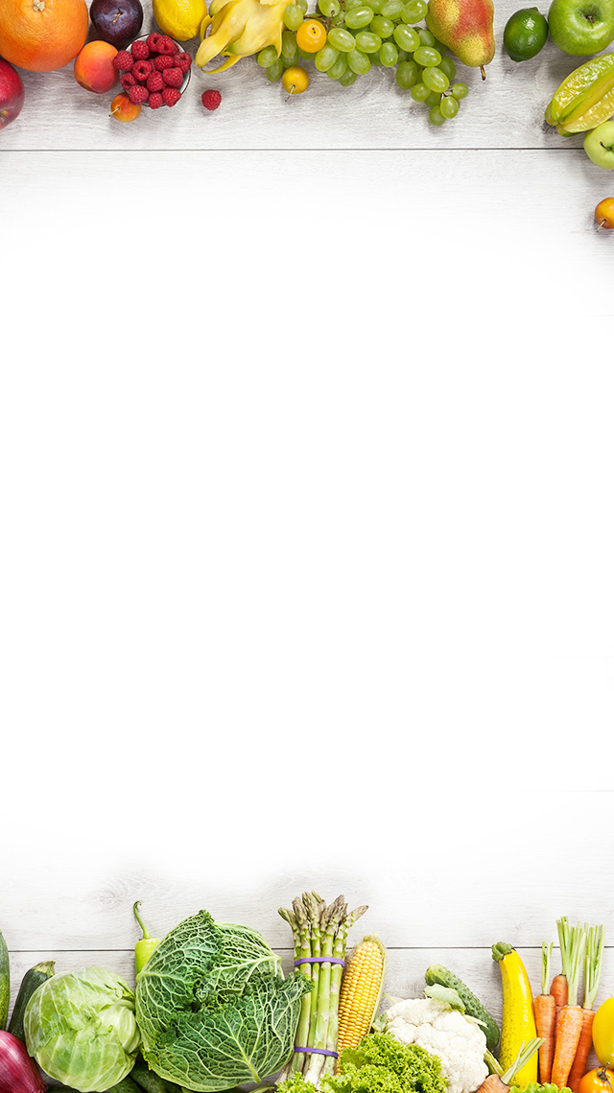

**2024年 3 月 18 日至 3 月 22 日**

**武进区潘家小学食谱**